Министерство образования Республики Беларусь
Учреждение образования «Белорусский Государственный Технологический Университет»
Факультет информационных технологий
Кафедра программной инженерии
Дисциплина «Основы Программной Инженерии»

Отчёт к лабораторной работе №6
«Модульное программирование»

Выполнил: ФИТ ПИ 6-1 Гацура Кирилл Сергеевич
Преподаватель: Наркевич А.С.

Минск
2025

План выполнения отчёта:
- Задания:
  - Задание. Для задачи из п.5 лабораторной работы 5:
1) Дополнительно предусмотреть возможность ввода с клавиатуры
нескольких символов последовательно.
2) Выполнить постановку задачи.
3) Определить входные, выходные данные.
4) Записать алгоритм решения задачи в виде блок-схемы.
5) Выполнить декомпозицию: разбить программу на модули.
6) Описать состав, назначение, входные/выходные данные и алгоритм
(любым способом) каждого модуля.
7) Выполнить нисходящее проектирование программы.
8) Составить модульную схему программы и описать ее, используя псевдокод.

  - Дополнительное задание:
1) Разработать программу на С++ в стиле модульного
программирования. Проверить ее работоспособность.
2) Для задания по своему варианту 4-ой лабораторной работы:
3) выполнить постановку задачи;
4) определить входные, выходные данные;
5) записать алгоритм её решения в виде блок-схемы;
6) разбить программу на модули и описать их состав, назначение, входные/выходные данные и привести алгоритм (любым способом) каждого модуля;
7) выполнить нисходящее проектирование программы.
8) Составить модульную схему программы и описать ее, используя псевдокод.
- Вопросы.
- Вывод.
Цель работы: Ознакомление с основными парадигмами программирования. Научиться использовать модульное программирование.

Задания:

  - Задание. Для задачи из п.5 лабораторной работы 5:
- Дополнительно предусмотреть возможность ввода с клавиатуры нескольких символов последовательно.
Выполнение данного задания можно посмотреть в коде.

- Выполнить постановку задачи.
Выбор решаемой задачи из 3-х вариантов (можно использовать операторы switch - case):
Ввод числа (k):
Если k = 1 -> 1-й вариант;
Если k = 2 -> 2-й вариант;
Если k = 3 -> 3-й вариант;
Если k = 4 -> Выход из программы;
Если k не = 1,2,3,4 -> Сообщение об ошибке, Выход из программы.
Программа должна выполняться столько раз, сколько нужно пользователю.

- 1-й вариант:
Модуль X_diff:
Дана английская буква, записанная в прописном виде (х).
Буква вводится с клавиатуры.
Найти разницу значений порядковых номеров символов буквы в строчном и прописном написании и вывести на экран.
Входные данные: Английская буква (char) х. Промежуток возможных значений – от ‘A’ до ‘Z’.
Выходные данные: Разница кодов букв (х и х1) в строчном и прописном виде в таблице кодировки Windows-1251.
Особенности программы: Вывод ошибки если введённый символ не является англ. буквой.

- 2-й вариант:
Модуль Y_diff:
Дана русская буква, записанная в прописном виде (у).
Буква вводится с клавиатуры.
Найти разницу значений порядковых номеров символов буквы в строчном и прописном написании и вывести на экран.
Входные данные: Русская буква (char) y. Промежуток возможных значений – от ‘А’ до ‘Я’.
Выходные данные: Разница кодов буквы (y) в строчном и прописном виде в таблице кодировки Windows-1251.
Особенности программы: Вывод ошибки если введённый символ не является русской буквой.

- 3-й вариант:
Модуль Z_diff:
Дана натуральная цифра (z).
Цифра вводится с клавиатуры.
Найти код цифры в табл. кодировки Windows-1251 и вывести на экран в десятичном и шестнадцатеричном виде.
Входные данные: Цифра (int) z. Промежуток возможных значений – от 0 до 9.
Выходные данные: Код и порядковый номер цифры z в таблице кодировки Windows-1251.
Особенности программы: Вывод ошибки если введённый символ не является цифрой.

Доп. данные к написанию задачи: Использовать разбиение на модули при написании программы.

- Определить входные, выходные данные.
- 1-й вариант:
Входные данные – две цифры (z и z1);
Выходные данные – коды цифр (z и z1) (в табл. Windows-1251) в десятичном и шестнадцатеричном виде.

- 2-й вариант:
Входные данные - русские буквы, записанные в прописном виде (x и x1);
Выходные данные – разница значений порядковых номеров символов букв в строчном и прописном написании (по отдельности).

- 3-й вариант:
Входные данные - английские буквы, записанные в прописном виде (y и y1);
Выходные данные - разница значений порядковых номеров символов букв в строчном и прописном написании (по отдельности).
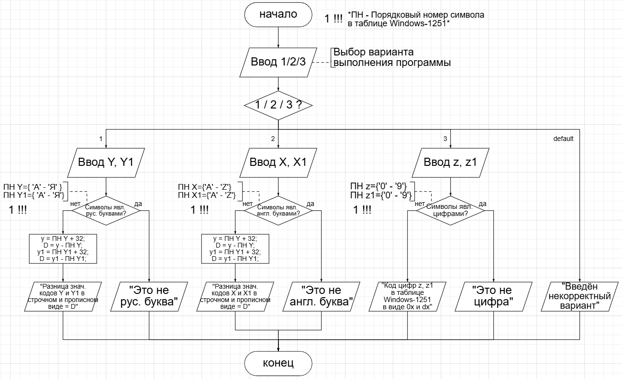
- Записать алгоритм решения задачи в виде блок-схемы.

Увеличенная версия блок-схемы находится ЗДЕСЬ…
- Выполнить декомпозицию: разбить программу на модули.
Можно рассмотреть в коде самой программы.
Версия блок-схемы программы, разбитой на модули, находится ЗДЕСЬ…

- Описать состав, назначение, входные/выходные данные и алгоритм (любым способом) каждого модуля.
В задаче используется 4 модуля:

- 1-й модуль (Sourse.6-0):
Назначение – связующий модуль.
Входные данные – 1/2/3 (вариант решения), начальные данные;
Выходные данные – навигационные сообщения.

- 2-й модуль (Х_diff):
Назначение – нахождение разницы кодов английских букв в табл. Windows-1251;
Входные данные – две английские буквы в прописном виде (х и х1);
Выходные данные – разница кодов букв (х и х1) в строчном и прописном виде в таблице кодировки Windows-1251

- 3-й модуль (Y_diff):
Назначение – нахождение разницы кодов русских букв в табл. Windows-1251;
Входные данные – две русские буквы в прописном виде (y и y1);
Выходные данные – разница кодов букв (y и y1) в строчном и прописном виде в таблице кодировки Windows-1251.

- 4-й модуль (Z_diff):
Назначение – нахождение кода цифры в табл. Windows-1251;
Входные данные – две цифры (z и z1);
Выходные данные – код цифр (z и z1) в кодировке Windows-1251 в десятичном и в шестнадцатеричном виде.

- Выполнить нисходящее проектирование программы.
- Постановка задачи;
- Составление алгоритма решения задачи;
- Написание кода (основной модуль Sourse.6-1):
- Подключение библиотеки iostream,
- setlocale(LC_CTYPE, "Russian");
- Разбиение задачи на 3 подзадачи (прототипы модулей Х_diff.h, Y_diff.h, Z_diff.h);
- Написание кода к этим подзадачам (реализация заголовочного файла):
- 1-й модуль: Вычислить разницу значений кодов прописной и строчной букв англ. алфавита в таблице Windows-1251:
Вводится символ англ. Буквы в прописном виде;
Если код символа принадлежит {A; Z} то вывести “Разница кодов = dx32”
- 2-й модуль: Вычислить разницу значений кодов прописной и строчной букв русс. алфавита в таблице Windows-1251:
Вводится символ русской Буквы в прописном виде;
Если код символа принадлежит {А; Я} то вывести “Разница кодов = dx32”
- 3-й модуль: Вывести код цифры в таблице Windows-1251:
Вводится цифра;
Если код символа принадлежит {0; 9} то вывести “Код цифры = *цифра + 0х30*”

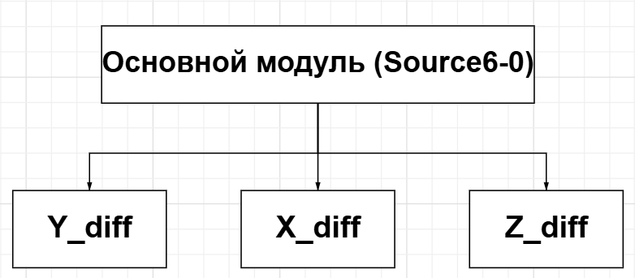
- Составить модульную схему программы и описать ее, используя псевдокод.
- Source6-0.cpp (Связующий модуль/ Выбор дальнейшего решения/ Ввод начальных данных);
- Y_diff.cpp (Нахождение разницы кодов строчных и прописных символов русских букв в табл. Windows-1251/ Вывод полученного результата);
- Х_diff.cpp (Нахождение разницы кодов строчных и прописных символов английских букв в табл. Windows-1251/ Вывод полученного результата);
- Z_diff.cpp (Нахождение кода цифры в табл. Windows-1251/ Вывод полученного результата).

Ссылка на файл с псевдокодом ЗДЕСЬ…

  - Дополнительное задание:
- Для задания по своему варианту 4-ой лабораторной работы:

> выполнить постановку задачи;
Дано натуральное число Х (от 0 до 255).
Число вводится с клавиатуры.
Перевести число Х в двоичный код, вывести полученный результат.

> определить входные, выходные данные;

Входные данные – целое натуральное число Х (от 0 до 255);

Выходные данные – переведённое Х в двоичный код в виде массива чисел num[9].

> записать алгоритм её решения в виде блок-схемы;
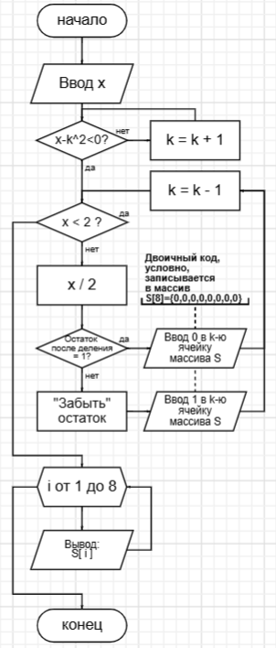

> разбить программу на модули и описать их состав, назначение, входные/выходные данные и привести алгоритм (любым способом) каждого модуля;
В задаче я использовал 2 модуля:
- Source6-1.
Назначение – связующий модуль.
- translate6-1.
Назначение – перевод десятичного числа Х в двоичную систему.
Входные данные:
- Число X.
Выходные данные:
- Массив чисел num[9].

> выполнить нисходящее проектирование программы.
- Постановка задачи;
- Составление алгоритма решения задачи;
- Написание кода (основной модуль Sourse.6-1):
- Подключение библиотеки iostream,
- setlocale(LC_CTYPE, "Russian");
- Прототип модуля translate6-1.h;
- Модуль translate6-1.cpp;
- Подключение translate6-1.cpp к программе (основному модулю).

Вопросы.
- Дать определение парадигмы программирования. Перечислить основные парадигмы программирования.
Парадигма программирования – это совокупность идей и понятий, определяющих стиль написания компьютерных программ (подход к программированию).
- Императивное программирование;
- Декларативное программирование;
- Визуальное программирование.

- Методология разработки программного обеспечения. Определение, назначение.
Методология разработки программного обеспечения – совокупность методов, применяемых на различных стадиях жизненного цикла программного обеспечения.
Нужна для организации и стандартизации процесса создания программного обеспечения.

- Отличие императивного программирования от декларативного программирования.
Отличие состоит в том, что Императивное программирование подробно описывает как решать поставленную задачу;
Декларативное программирование не описывает как решать задачу, она просто задаёт её с упором на то, что решатель будет знать алгоритм решения этой задачи.

- Назовите цели и основные принципы структурного программирования.
Цели структурного программирования:
--- повысить надежность программ (улучшить структуру программы);
--- создание понятной, читаемой программы, которая исполняется, тестируется, конфигурируется, сопровождается и модифицируется без участия автора (создание ПП).
Принципы разработки:
--- программирование «сверху-вниз» (нисходящее программирование);
--- модульное программирование с иерархическим упорядочением связей между модулями/подпрограммами «От общего к частному»

- Какие базовые конструкции языка программирования лежат в основе структурного программирования?
--- Следование (последовательное выполнение программ);
--- Ветвление (выбор одного из нескольких вариантов выполнения);
--- Цикл (многократное выполнение команд).

- Перечислите методы структурного программирования.
--- нисходящее проектирование (формализация алгоритма «сверху вниз»: движение от общего к частному);
--- пошаговое проектирование (нисходящая пошаговая детализация программы);
--- структурное проектирование (замена формулировки алгоритма на одну из синтаксических конструкций – последовательность, условие или цикл; программирование без goto);
--- одновременное проектирование алгоритма и данных (процессы детализации алгоритма и введение данных, необходимых для работы, идут параллельно);
--- модульное проектирование;
--- модульное, нисходящее, пошаговое тестирование.

- Какой принцип лежит в основе модульного проектирования?
«Разделяй и властвуй» - латинская формулировка принципа, лежащего в основе модульного проектирования.

- Что означает функциональная декомпозиция задачи?
Функциональная декомпозиция задачи – разбиение большой задачи на ряд более мелких, функционально самостоятельных подзадач – модулей.

- Назовите основные характеристики модуля.
--- один вход и один выход (на вход программный модуль получает набор исходных данных, выполняет их обработку и возвращает набор выходных данных);
--- функциональная завершенность (модуль выполняет набор определенных операций для реализации каждой отдельной функции, достаточных для завершения начатой обработки данных);
--- логическая независимость (результат работы данного фрагмента программы не зависит от работы других модулей);
--- слабые информационные связи с другими программными модулями (обмен информацией между отдельными модулями должен быть минимален);
--- размер и сложность программного элемента должна быть в разумных рамках.

- Перечислите методы модульного программирования.

--- методы нисходящего проектирования (назначение – декомпозиция большой задачи на меньшие так, чтобы каждую подзадачу можно было рассматривать независимо.);
--- методы восходящего проектирования.

Вывод.
Ознакомился с основными парадигмами программирования. Научился использовать модульное программирование.

